新 书 推 荐

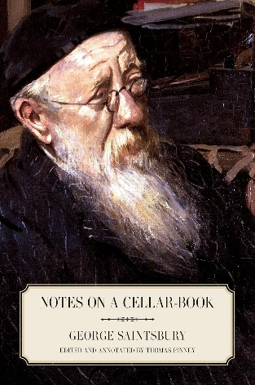
中文书名：《窖藏笔记》
英文书名：NOTES ON A CELLAR-BOOK
作 者：George Saintsbury, Thomas Pinney
出 版 社：University of California Press
代理公司：ANA/Jessica
页 数：360页
出版时间：2023年8月
代理地区：中国大陆、台湾
审读资料：电子稿
类 型：餐饮文化

内容简介：

自1920年首次出版以来，乔治·森茨伯里（George Saintsbury）的经典之作《窖藏笔记》（Notes on a Cellar-Book）便一直是葡萄酒文学作品中对酒和饮酒最伟大的赞颂之一。这部作品汇集了品酒笔记、酒单和精辟见解，充满了关于葡萄酒和烈酒的趣闻轶事及回忆——从罗曼尼·康帝（Romanée-Conti）的巅峰之选到啤酒、菲丽普类和朗姆酒的简单快乐。

托马斯·平尼（Thomas Pinney）为当代读者带来了这部独一无二的作品，在新版中提供了全面理解《窖藏笔记》的关键，包括解释性尾注、关于该书的解读性文章以及森茨伯里的其他葡萄酒主题作品，让这一经典著作焕发新生。

作者简介：

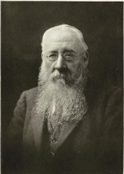
乔治·森茨伯里（George Saintsbury，1845-1933年）是一名记者、评论家、编辑和爱丁堡大学（University of Edinburgh）文学教授。在英国文学和法国文学领域他都是重要的评论家。他最重要的作品包括：《欧洲文学批评史及文学鉴赏》（History of Criticism and Literary Taste in Europe，三卷，1900-1904年）、《12世纪后英国韵律学史》（History of English Prosody from the Twelfth Century，三卷，1906-1910年）和《法国小说史》（History of the French Novel，两卷，1917-1919年）。他还分别为约翰·徳来登、沃特·司各特博士和马修·阿诺德写了传记。

托马斯·平尼（Thomas Pinney）是波莫纳学院（Pomona College）英语荣誉教授。他还著有《美国葡萄酒史》（A History of Wine in America，两卷，加州大学出版社出版）。

媒体评价：

“一部不可或缺的读物……森茨伯里对葡萄酒的热爱之情溢于言表。”
---- SF Chronicle

“葡萄酒写作的典范……它是一部历史文献，揭示了葡萄酒曾经的地位以及时代的变迁。”
----约翰·马里亚尼（John Mariani），彭博新闻社（Bloomberg News）

“一窥我们葡萄栽培的过去，同时也揭示了伟大葡萄酒和伟大文学是如何齐头并进的。”
---- Good Wine Under $20

“如果你喜欢喝葡萄酒，也喜欢阅读好书，那你一定要买下这本书。”
---- Vinography

感谢您的阅读！
请将反馈信息发至：版权负责人
Email：Rights@nurnberg.com.cn
安德鲁·纳伯格联合国际有限公司北京代表处
北京市海淀区中关村大街甲59号中国人民大学文化大厦1705室, 邮编：100872
电话：010-82504106, 传真：010-82504200
公司网址：http://www.nurnberg.com.cn
书目下载：http://www.nurnberg.com.cn/booklist_zh/list.aspx
书讯浏览：http://www.nurnberg.com.cn/book/book.aspx
视频推荐：http://www.nurnberg.com.cn/video/video.aspx
豆瓣小站：http://site.douban.com/110577/
新浪微博：安德鲁纳伯格公司的微博_微博 (weibo.com)
微信订阅号：ANABJ2002

